Техника-Про

ПРЕДЛАГАЕТ

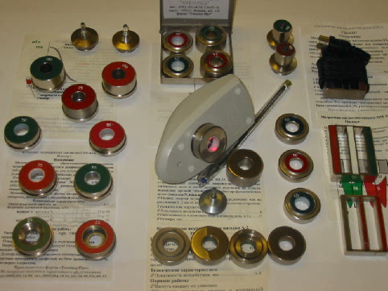
МАГНИТНЫЕ НАСАДКИ

Для низкоинтенсивной лазерной терапии на АЛТ «Креолка» и др.
Тип | Наименование | Применение
КМ–2 | Комплект магнитов 25, 50, 75 мТл | Т, ОЛ, ГЭ
КМ-3 | Биоуправляемая импульсная МН 25 мТл, бегущие поля | ОЛ, ИБС
КМ-4 | Расширенный комплект МН 25, 50, 75, 150 мТл ; ЗМ-50, ММ-50 | ИБС, Т, У, ОЛ, ГЭ
КМ-5 | Импульсная матричная МН 25 мТл, Бегущие ЭМ поля | ОЛ, ИБС
ЗМ-25 | Зеркальная МН 25 мТл Ф внут. 13 или 21 мм | Т, ОЛ
ЗМ-35 | Зеркальная МН 35 мТл Ф внут. 13 или 21 мм | Т , ОЛ , ГЭ
ЗМ-50 | Зеркальная МН 50 мТл Ф внут. 13 или 21 мм | ИБС, Т, ОЛ, ГЭ
ЗМ-150 | Зеркальная МН 150 мТл Ф внут. 10 или 13 мм | ГЭ, ИБС, Т, П, ОЛ,
ММ-50 | Зеркальная матричная биполярная МН 50 мТл | Т, ГЭ, ИБС
ММ-100 | Зеркальная матричная биполярная МН 100 мТл | Т, ГЭ, ИБС
МА-1 | Магнито-акупунктурная МН 75 и 150 мТл | У, ГЭ, Р
Г-1ВТ | Внутриполостная ветеринарная МН 50 мТл | Г
ВМ-25 | Внутриполостная МН 25 мТл Ф р.ч. 14 мм | Г, С, ОЛ
ПМ-25К | Внутриполостная МН 25 мТл С кольцевым рассеивателем | П, С , У
СМ-150 | Зеркальная МН переменной Индукции 2-150 мТл | С
ЗМС-50 | Зеркальная МН 50 мТл Ф21 мм внут. Для светодиодных излучателей | ОЛ,ГЭ, ИБС
ЗМВ-75 | Зеркальная МН 75 мТл Для волоконных излучателей | ГЭ, Р
ЗМБ-35 | Зеркальная биполярная МН 35 мТл Ф внут. 21 мм | Т, ГЭ, ИБС
Принятые обозначения: Т – травматология, Г – гинекология, П – проктология, С – стоматология, У – урология, ОЛ – оториноларингология, ГЭ – гастроэнтерология, ИБС – ишемическая болезнь сердца , Р – рефлексотерапия.
Насадки комплектуются
«Энциклопедией Лазерной Медицины» –700 Мб на CD-ROM


Тел.: (095) 254-15-92, 251-24-50
Факс: (095) 251-24-50
http://www.gamma.ru/technica
E-mail: gta@technica.msk.ru, a_radaev@mtu-net.ru
г. Москва, ул. Большая Грузинская 70, комната 19.

